Уважаемые родители!
Предлагаю Вам упражнения для занятий с детьми дома во время карантина. Данные упражнения способствуют развитию графических навыков у детей.
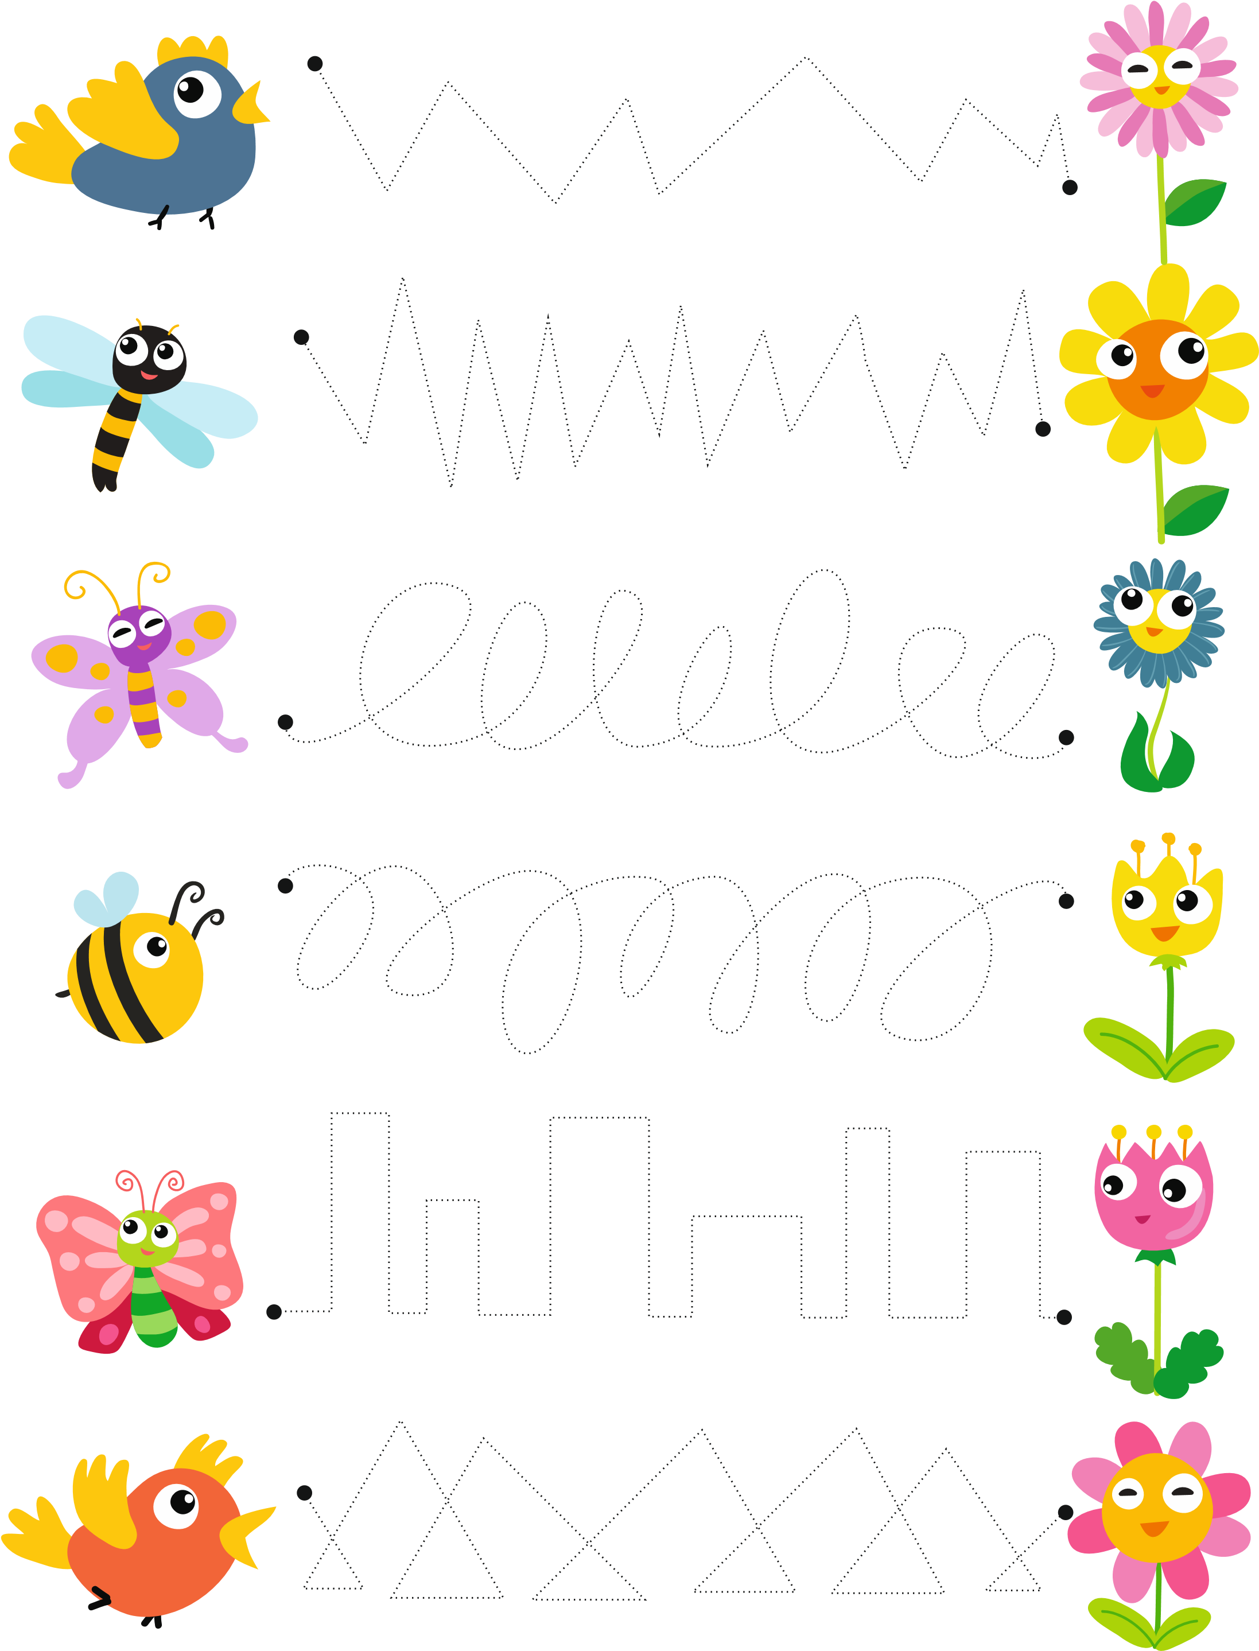
Повтори узор по точкам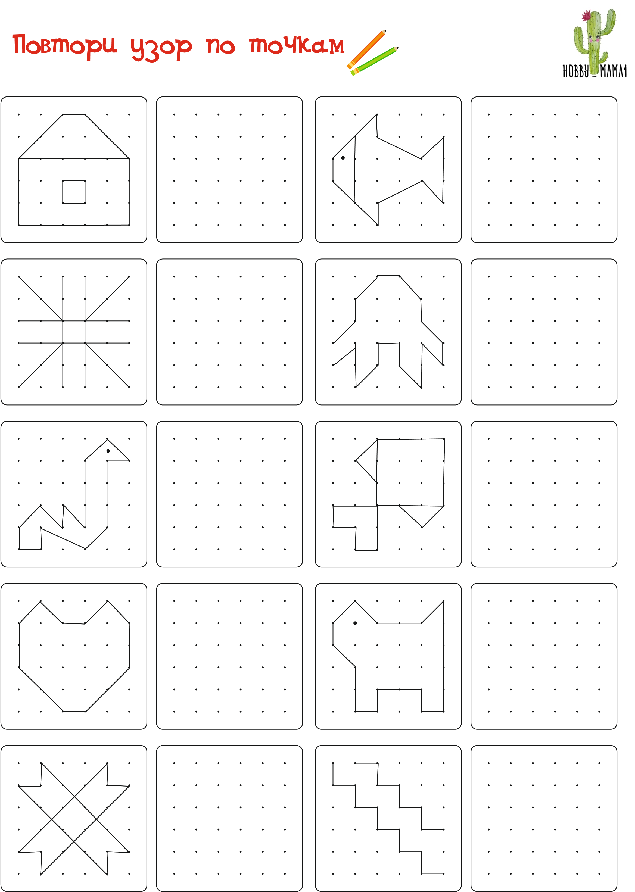

Раскрась по образцу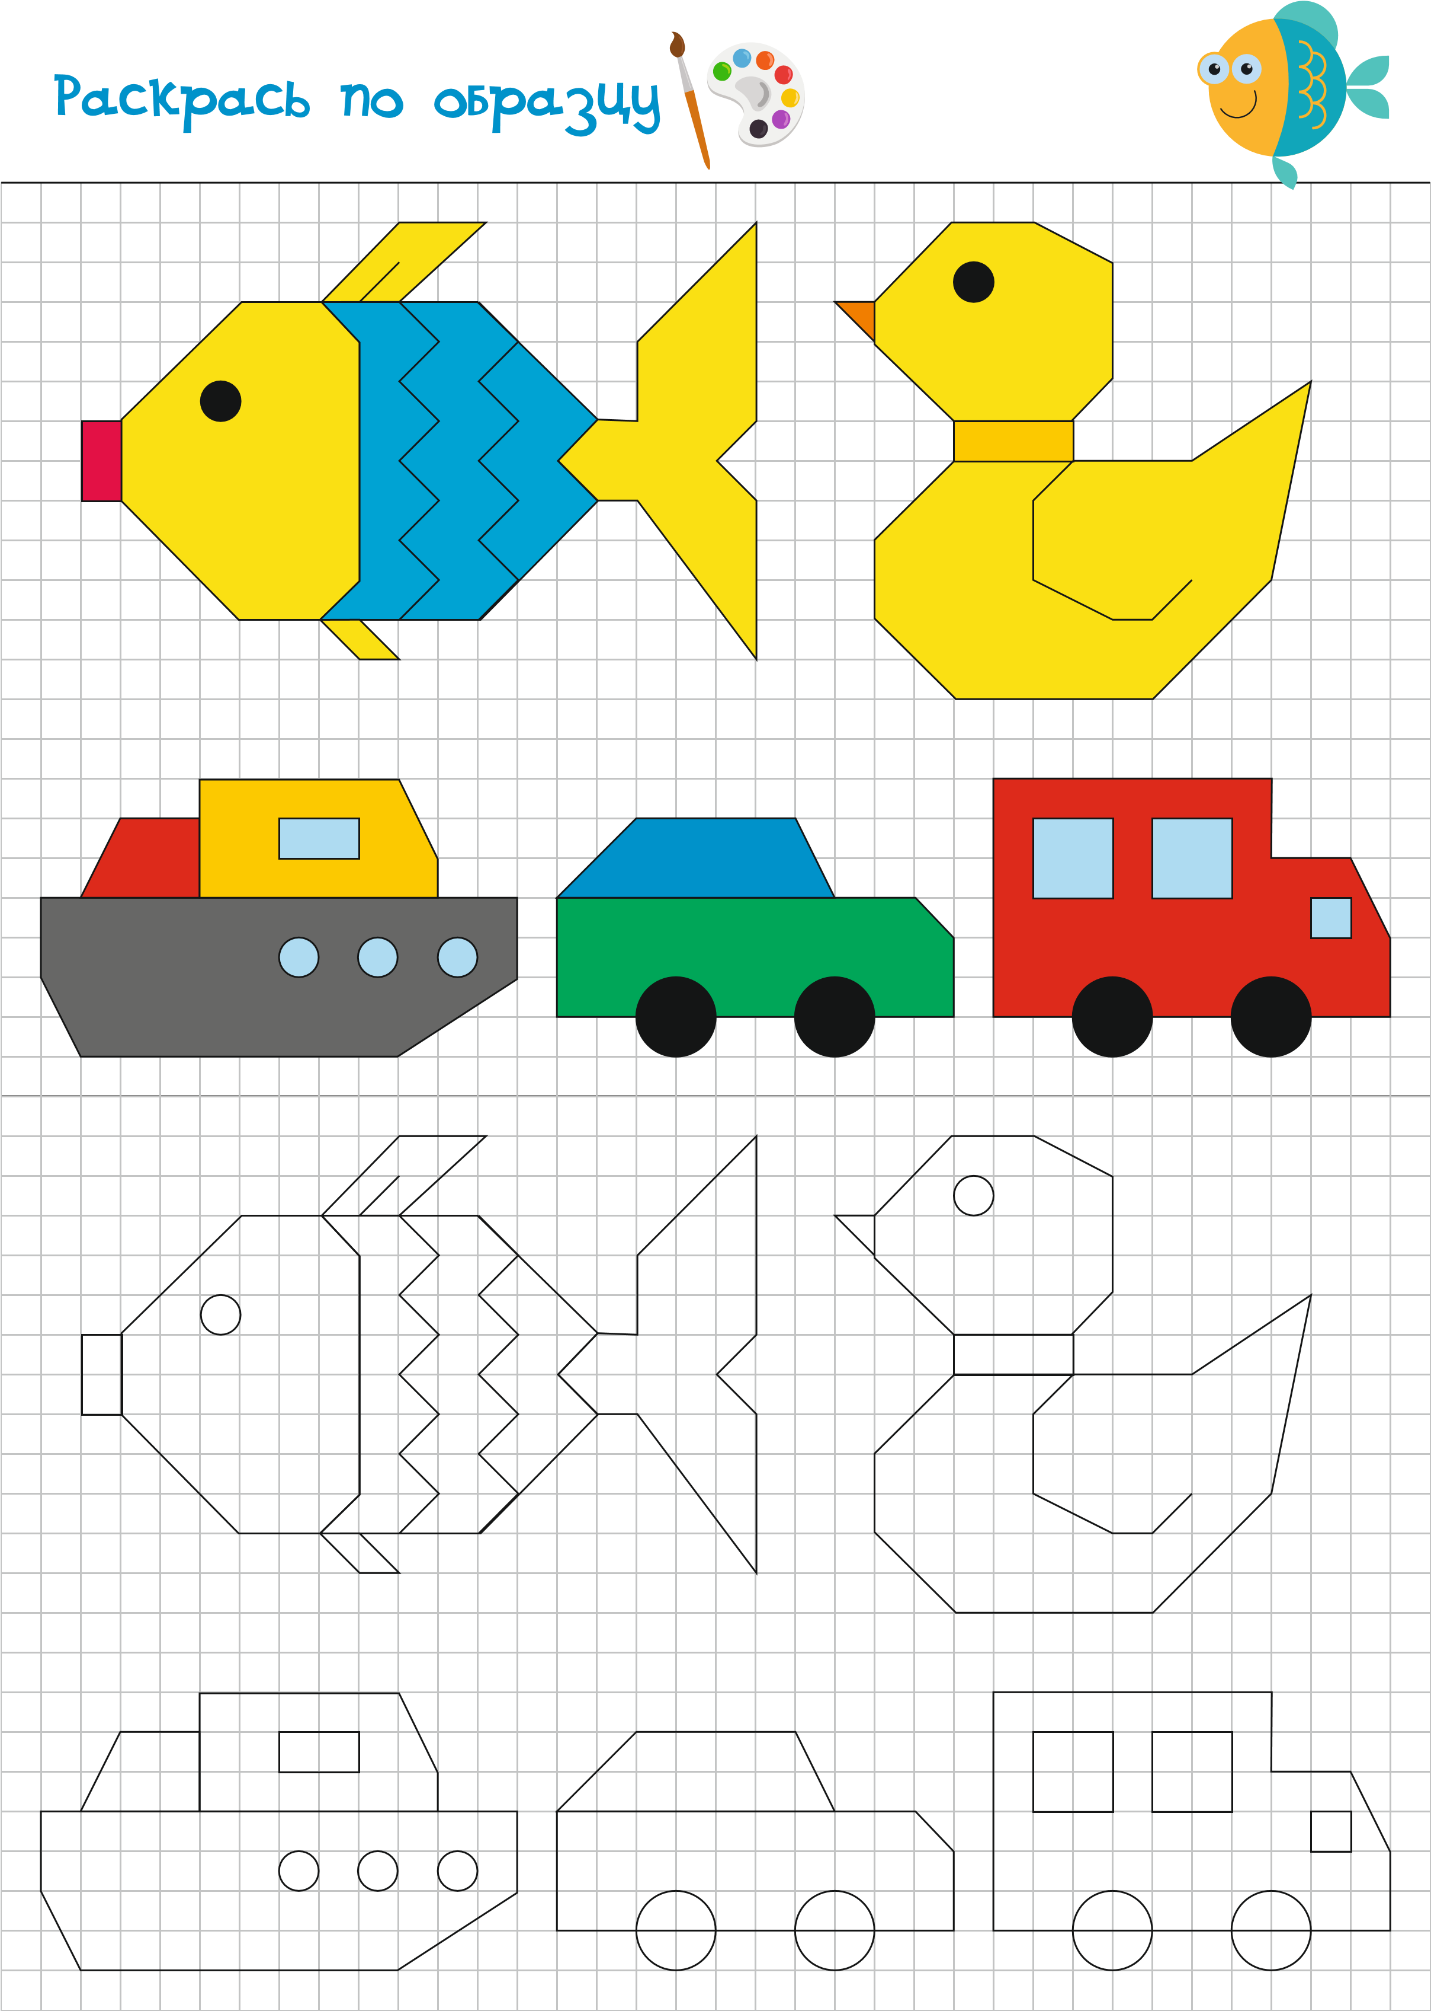

Прописи. Продолжи ряд